附件
第八届全国医药院校药学/中药学专业大学生实验技能展示活动
第二轮通知回执
（以下两种方式任选一种即可）

一、扫描以下二维码填写
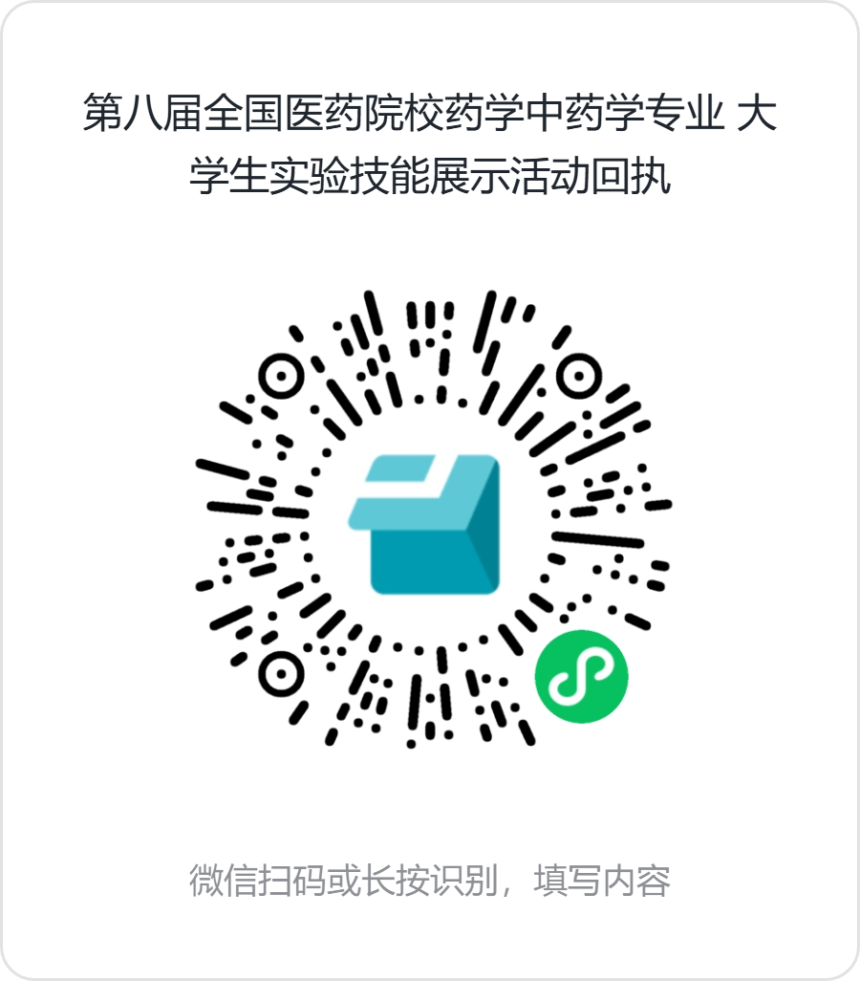

二、填写以下回执发送至会务组邮箱：yxxkz@cpu.edu.cn

学校名称
实验中心名称
已预定酒店名称 |  |  |  | 房间数量 | （）间单间（）间标间
带队老师（行数不够请自行添加）
序号 | 姓名 |  | 性别 | 职务 |  | 联系电话 | 邮箱
1
2
3
参赛（观摩）学生（行数不够请自行添加）
序号 |  | 姓名 | 性别 | 联系方式 |  | 备注参赛/观摩
1
2
3
拟报到  时间 |  |  |  | 拟离会日期
联系人 |  |  | 手机 |  |  | 邮箱
发票抬头（开发票必填项）
社会信用代码（开发票必填项）

